美股每日复盘 | 2026-10-19 美东收盘
报告日期：2026-10-20（北京时间）｜覆盖交易日：2026-10-19（美国现金盘）｜数据截点：收盘及可获得的盘后公开链数据。
结论先行：指数表现为道指 -0.07%、标普500 +0.41%、纳指 +1.11%、Russell 2000 +0.25%；S&P 500 广度为上涨 311、下跌 192，涨跌比 1.62。板块当日相对强弱由 XBI（生物医药）+2.45%、XLY（可选消费）+1.78%、SOXX（半导体）+1.73% 领跑，XLRE（房地产）-1.16%、GDX（黄金矿业）-1.41%、XLU（公用事业）-2.01% 落后；这是当天价格与广度观察，不把固定公司名单预设为催化。

1. Executive Tape Snapshot
资产/指标 | 收盘/状态 | 当日 | 5D | 读法
Dow Jones | 51,966.03 | -0.07% | +0.22% | 相对最强，价值/防御托底
S&P 500 | 7,690.73 | +0.41% | -1.49% | 结合广度与RSP判断内部结构
Nasdaq Composite | 26,430.89 | +1.11% | -2.99% | 与QQQ/RSP及科技篮子比较
Russell 2000 | 2,728.30 | +0.25% | -2.37% | 小盘弱于大盘
VIX / VVIX / SKEW | 18.44 / 106.93 / 161.86 | -7.75% | — | 以实际变动判断保护需求
DXY / WTI / BTC | 101.97 / 98.26 / 8.20万美元 | DXY +0.13% / WTI -3.11% / BTC -0.04% | — | 跨资产确认或反驳风险偏好叙事

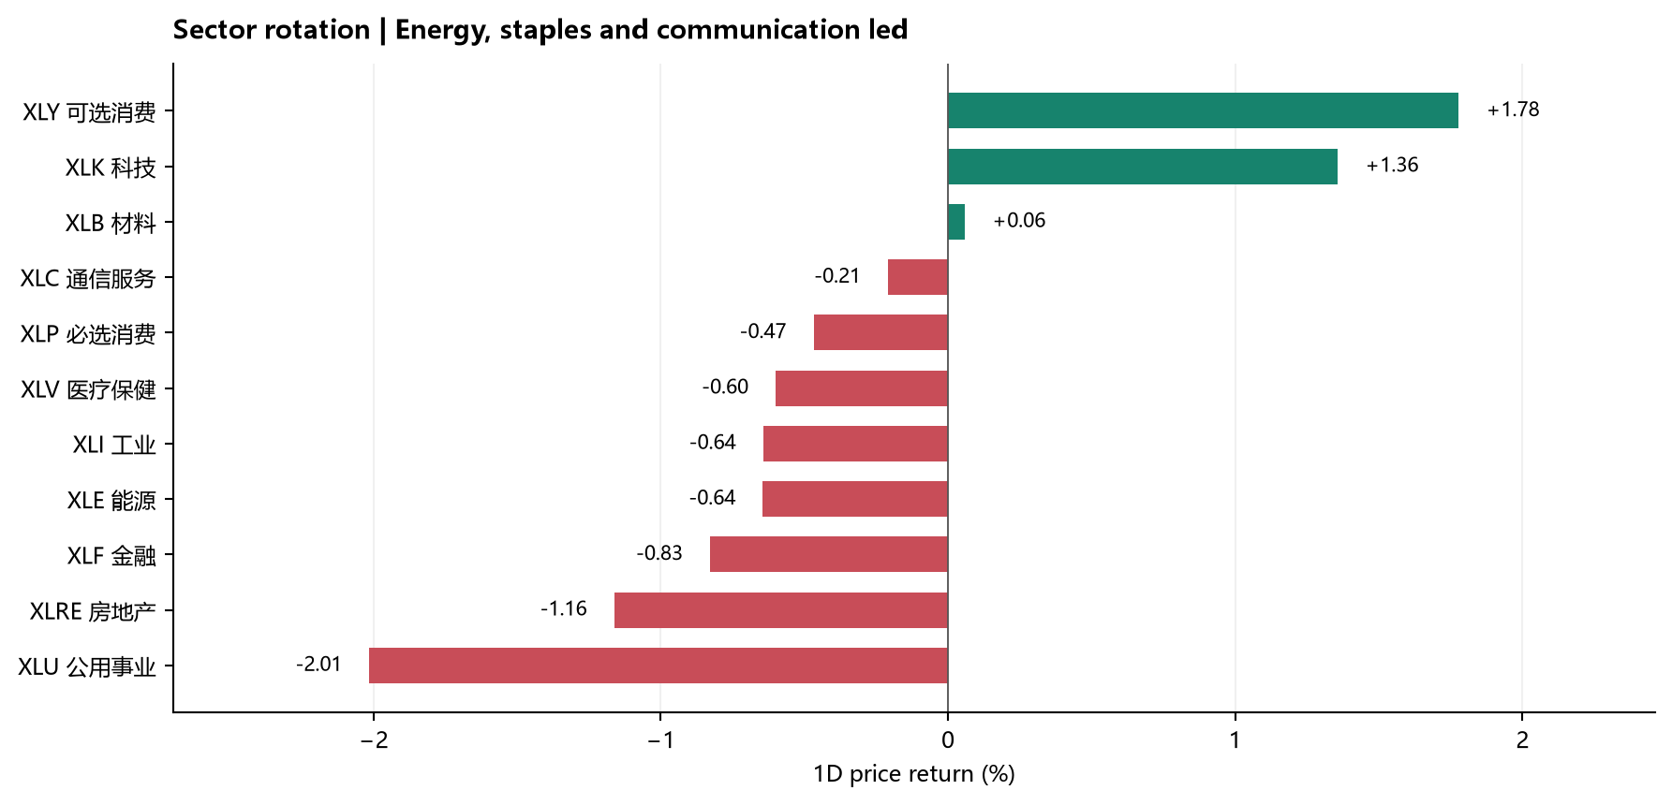
图：板块当日表现与成交相对强度。来源/口径：Yahoo Finance Chart API；日收益率，成交相对30日均量。。
图表读法：当日相对最强为 XBI（生物医药）+2.45%、XLY（可选消费）+1.78%、SOXX（半导体）+1.73%，相对最弱为 XLRE（房地产）-1.16%、GDX（黄金矿业）-1.41%、XLU（公用事业）-2.01%；上涨占比 61.8%。需要把 ETF 表现和单股异常分开读，不能用行业平均替代个股催化。

2. Rotation & Leadership Dashboard
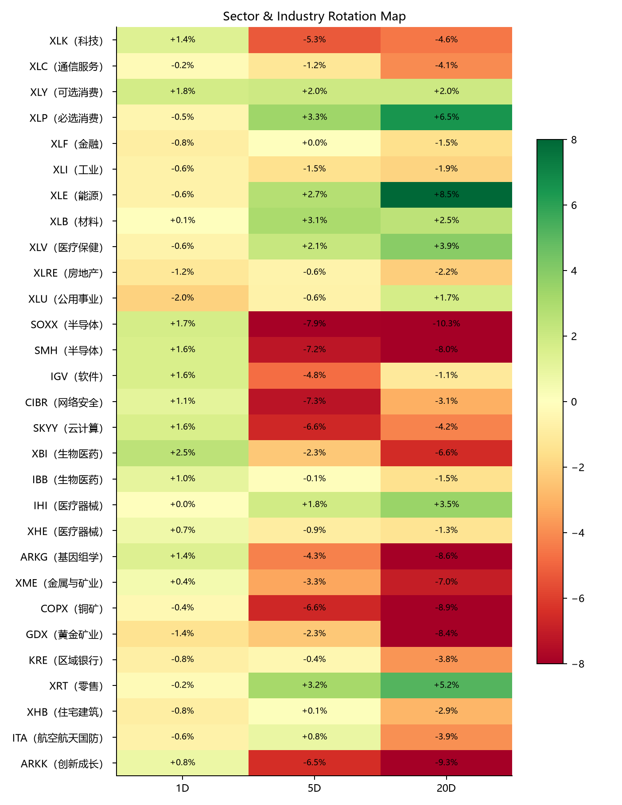
图：Sector Rotation Map（行业指数）。来源/口径：本地 rotation_engine；1D/5D/20D，单位为百分比；括号内为行业名称。。
资金方向判断：价格代理显示相对偏好集中在 XBI（生物医药）+2.45%、XLY（可选消费）+1.78%、SOXX（半导体）+1.73%，相对压力集中在 XLRE（房地产）-1.16%、GDX（黄金矿业）-1.41%、XLU（公用事业）-2.01%；20日维度需要结合热图判断是否只是短期反转。没有直接 ETF/PB 净流数据时，报告使用“价格偏好/轮动代理”，不把相对涨跌写成已证实的净流入或净流出。
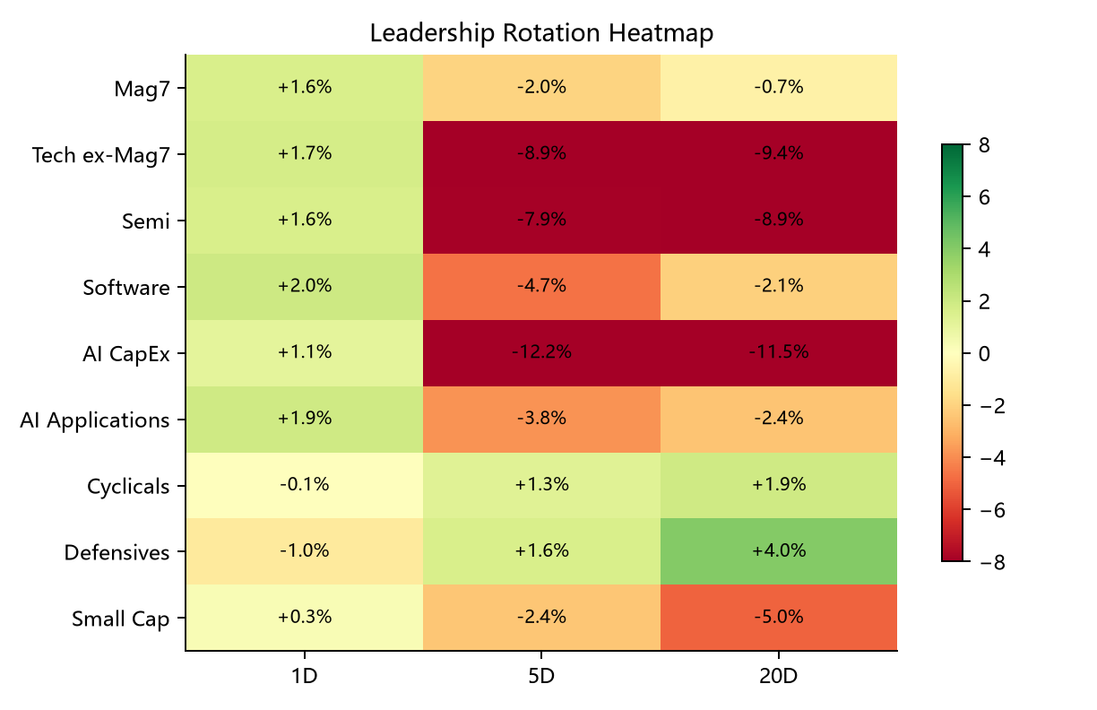
图：Leadership Heatmap（领导力轮动）。来源/口径：Rotation Engine 固定篮子等权收益；1D/5D/20D；价格相对强弱代理。。
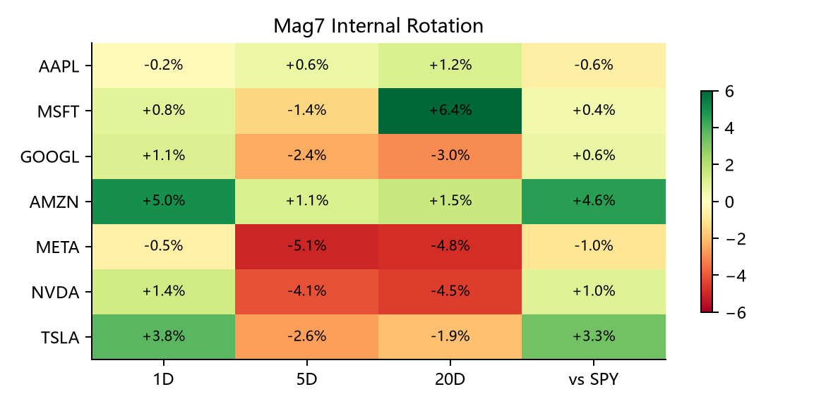
图：Mag 7 Internal Heatmap（内部轮动）。来源/口径：Mag 7 单股 1D/5D/20D 与相对 SPY；不把权重股表现自动写成行业普涨。。
领导力读法：先看热图中同一方向的横截面广度，再看 1D、5D、20D 是否一致；若只有少数大市值股票支撑指数，而等权篮子和细分行业走弱，应定义为权重挤压而不是广泛风险偏好改善。
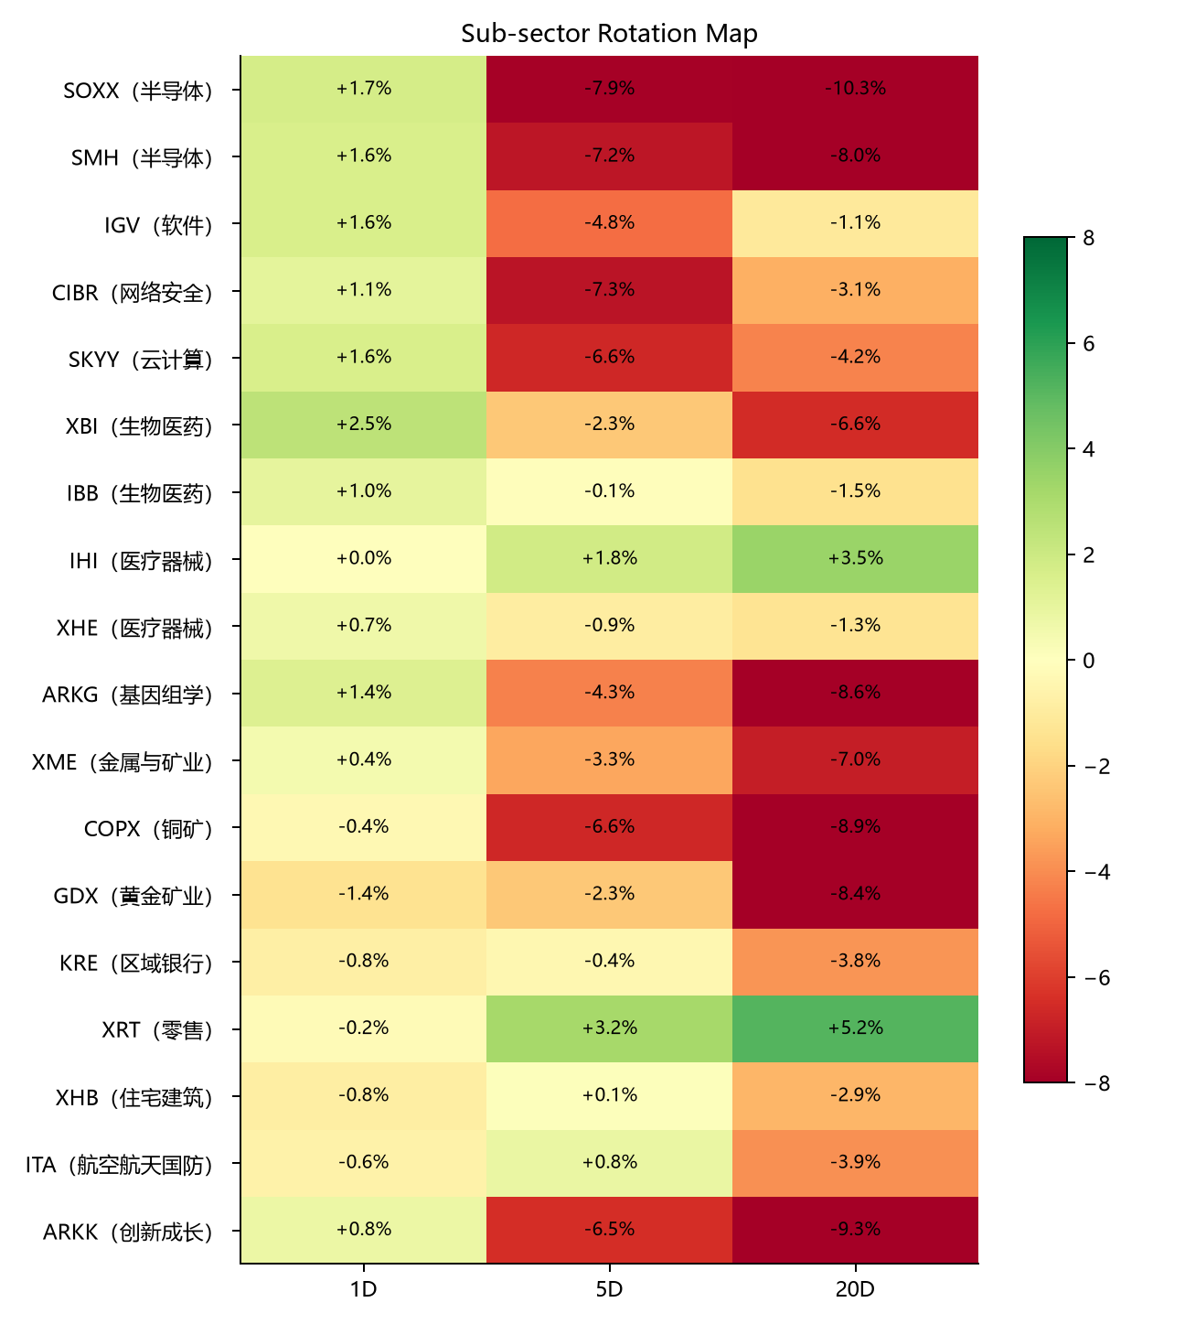
图：Subsector Rotation Map（细分行业）。来源/口径：本地 rotation_engine；加入 XBI、IHI、XHE、CIBR、SKYY、XME、COPX、GDX、KRE、XRT、XHB、ITA 等行业/主题代理。。
异常个股必须回填在行业图旁：本次扫描得到 LITE +1.26%、CIEN +3.45%、COHR -0.38%、AAOI +3.48%、CRDO +1.83%、FICO +1.28%、FIGS +1.73%、MDT -2.09%。这些是价格/成交异常候选，若当天没有新公告、研报、公司交流或可验证传闻，只能标为结构性重定价或待验，不能把行业 ETF 变化直接当成单股原因。
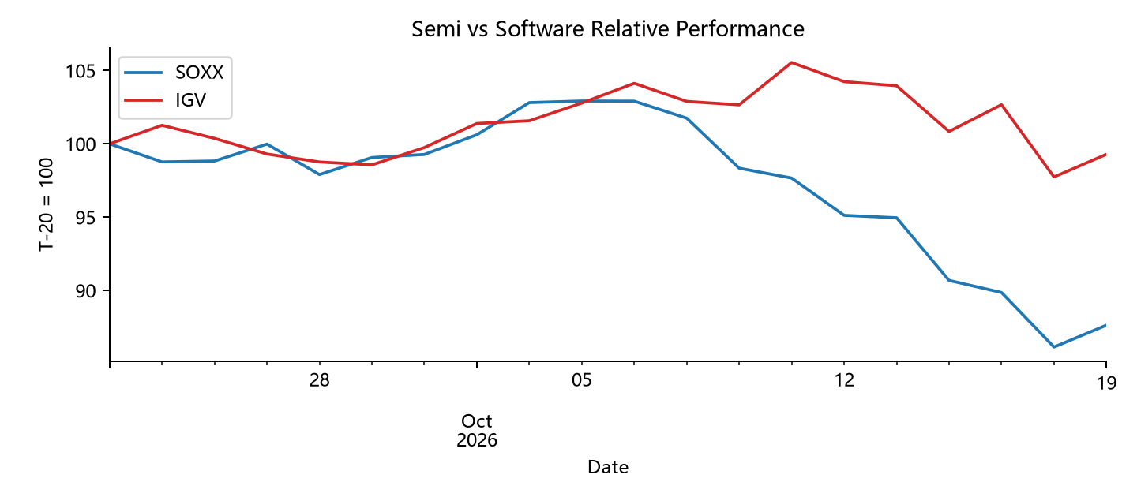
图：Semi vs Software：横截面当日收益。来源/口径：本地 rotation_engine；各自12只代表性成分，等权。。
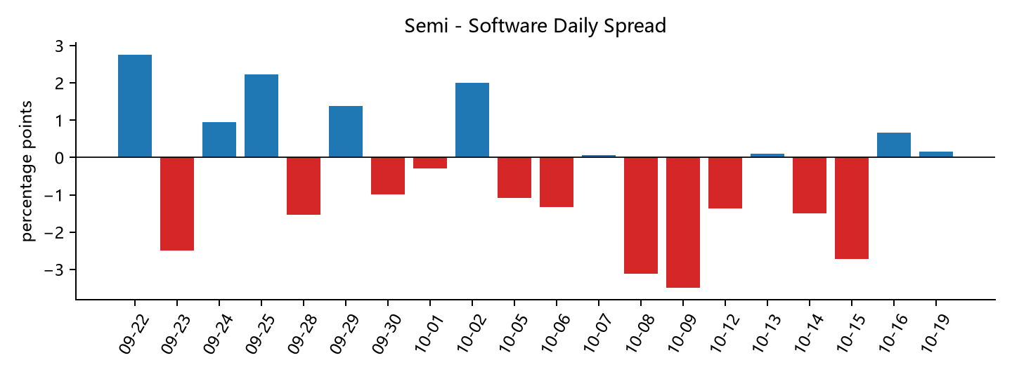
图：Semi - Software Daily Spread。来源/口径：定义：Semi - Software > 0 表示半导体跑赢软件；< 0 表示软件跑赢半导体。。
图表解读：半导体等权当日 +1.61%，软件等权 +1.98%，价差（Semi - Software）-0.37 个百分点；正值表示半导体相对跑赢，负值表示软件相对跑赢。两者绝对涨跌、ETF 权重和中位数可能不同，不能只凭价差判断整个科技板块方向。

3. Rotation Matrix
比较组合 | 1D | 5D | 20D | 状态
Semi - Software | +0.15pp | -3.12pp | -9.20pp | UNCLEAR
Mag7 - Tech ex-Mag7 | -0.69pp | +6.78pp | +10.23pp | EXTENDED
Mag7 - RSP | +1.50pp | -2.49pp | -1.21pp | REVERSING
QQQ - RSP | +1.53pp | -3.81pp | -3.46pp | REVERSING
Growth - Defensive | +1.96pp | -5.79pp | -7.45pp | REVERSING
Cyclical - Defensive | +0.77pp | -1.41pp | -3.29pp | CONFIRMED
AI CapEx - AI Applications | -0.67pp | -6.55pp | -8.02pp | CONFIRMED
High Beta - Low Vol | +0.85pp | -7.40pp | -9.52pp | CONFIRMED
Small Cap - Large Cap | -0.11pp | -0.89pp | -4.10pp | UNCLEAR

矩阵观察：Semi - Software 1D +0.15pp / 5D -3.12pp / 20D -9.20pp（UNCLEAR）；Mag7 - Tech ex-Mag7 1D -0.69pp / 5D +6.78pp / 20D +10.23pp（EXTENDED）；Mag7 - RSP 1D +1.50pp / 5D -2.49pp / 20D -1.21pp（REVERSING）；QQQ - RSP 1D +1.53pp / 5D -3.81pp / 20D -3.46pp（REVERSING）；Growth - Defensive 1D +1.96pp / 5D -5.79pp / 20D -7.45pp（REVERSING）；Cyclical - Defensive 1D +0.77pp / 5D -1.41pp / 20D -3.29pp（CONFIRMED）；AI CapEx - AI Applications 1D -0.67pp / 5D -6.55pp / 20D -8.02pp（CONFIRMED）；High Beta - Low Vol 1D +0.85pp / 5D -7.40pp / 20D -9.52pp（CONFIRMED）；Small Cap - Large Cap 1D -0.11pp / 5D -0.89pp / 20D -4.10pp（UNCLEAR）。上涨占比 61.8%，因此需把指数方向、横截面参与度和 1D/5D/20D 持续性分开判断；不能用单日价差直接替代资金流。

4. Factor, Microstructure & HF Positioning
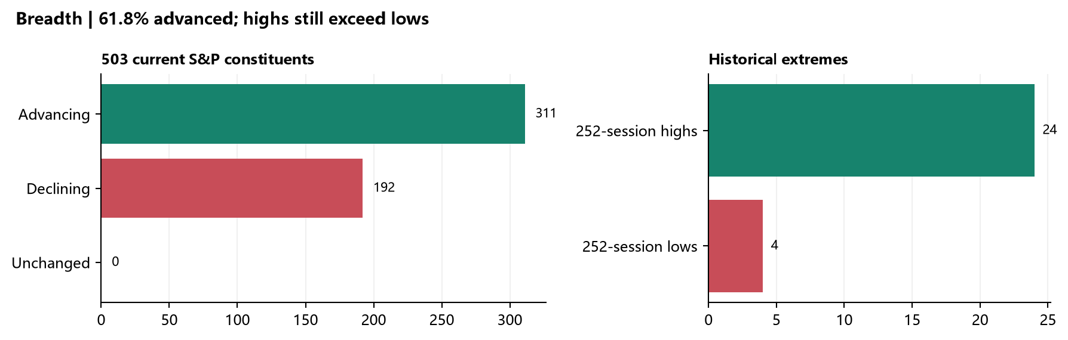
图：Breadth & Participation。来源/口径：503 只当前 S&P 500 成分；Advancing/Declining 为当日涨跌家数，New highs/lows 为252交易日极值。。
广度：上涨 311、下跌 192、不变 0，上涨占比 61.8%，涨跌比 1.62；252日新高 24、新低 4。这不是“全市场风险关闭”，而是指数权重和主题结构在切换。RSP 当日 -0.32%，SPY +0.42%，RSP 相对 SPY 约 -0.75pp，等权参与度优于市值加权。
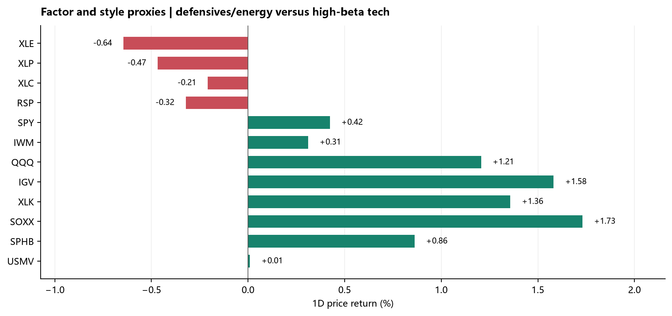
图：Factor Proxy Dashboard。来源/口径：本地公开 ETF 代理；Momentum=MTUM，High Beta=SPHB，Low Vol=USMV，Small Cap=IWM，Quality/defensive 以行业 ETF辅助。。
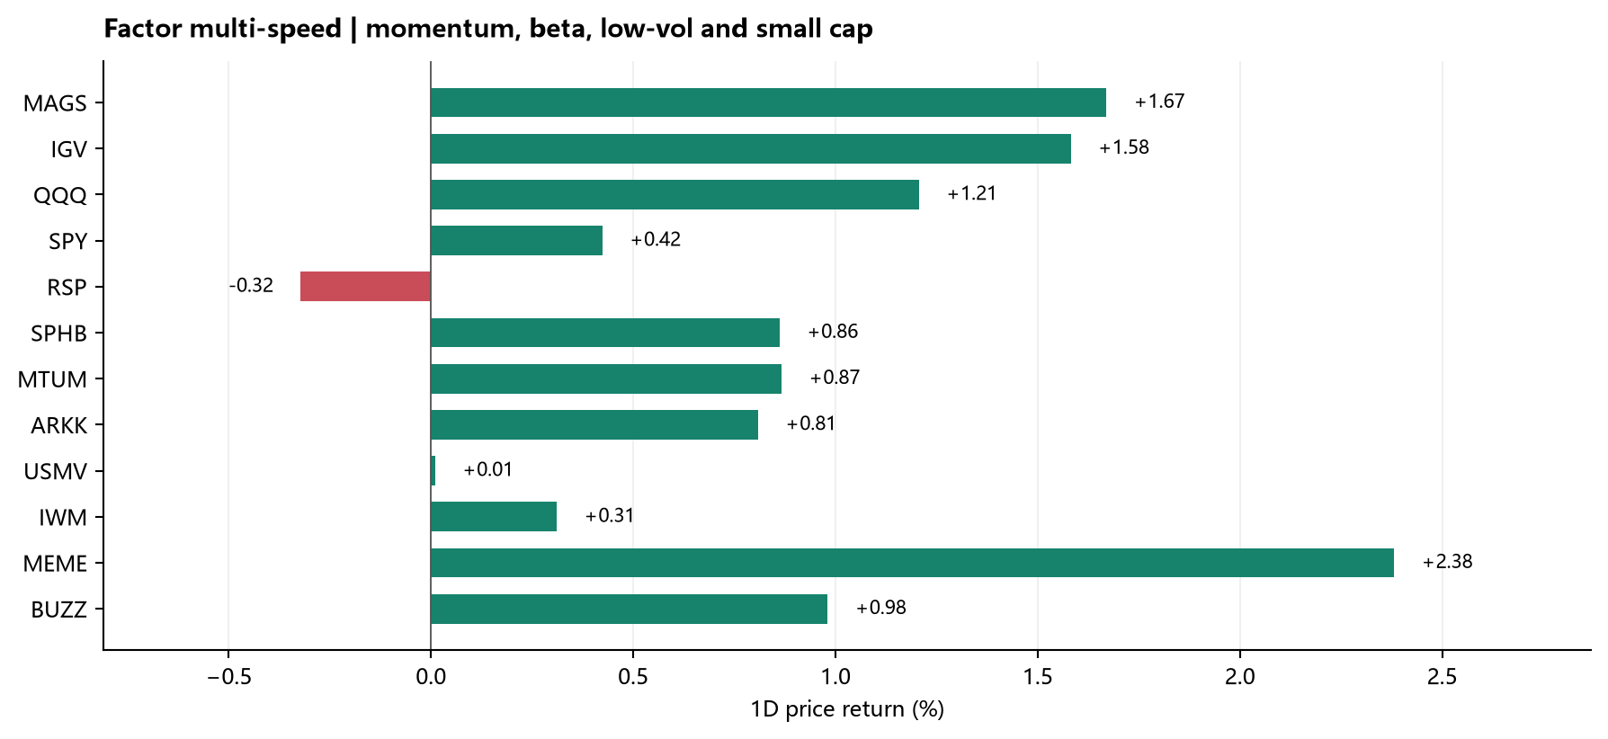
图：Factor Multi-Speed Detail。来源/口径：公开 ETF 价格代理；Momentum、High Beta、Low Vol、Small Cap、MEME 与 BUZZ 的横截面日收益。。
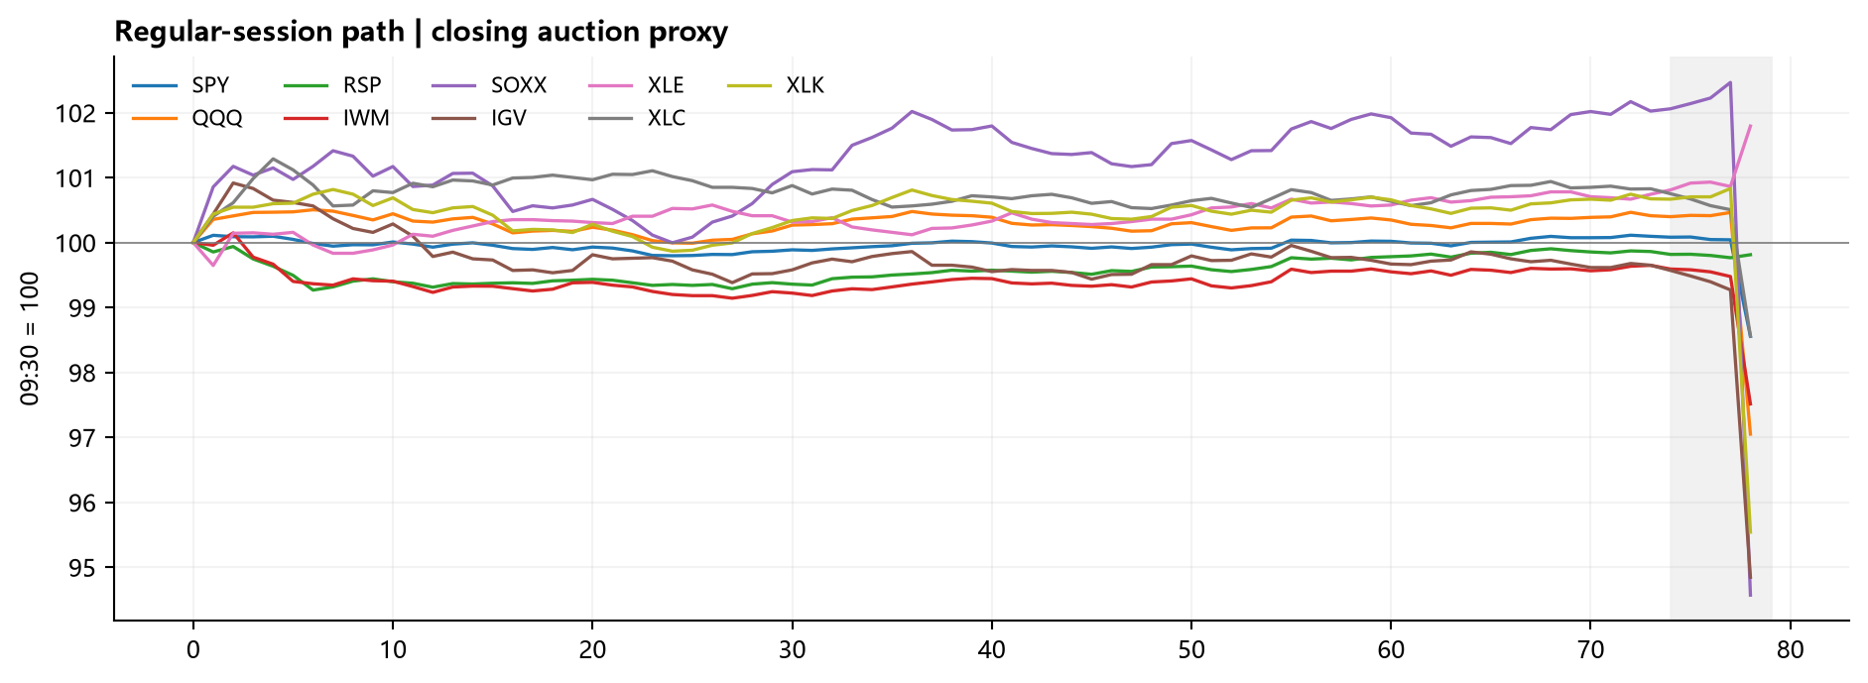
图：Intraday Path。来源/口径：Yahoo 5分钟常规现金盘；09:30 归一化为 100，尾盘阴影为最后约20分钟。。
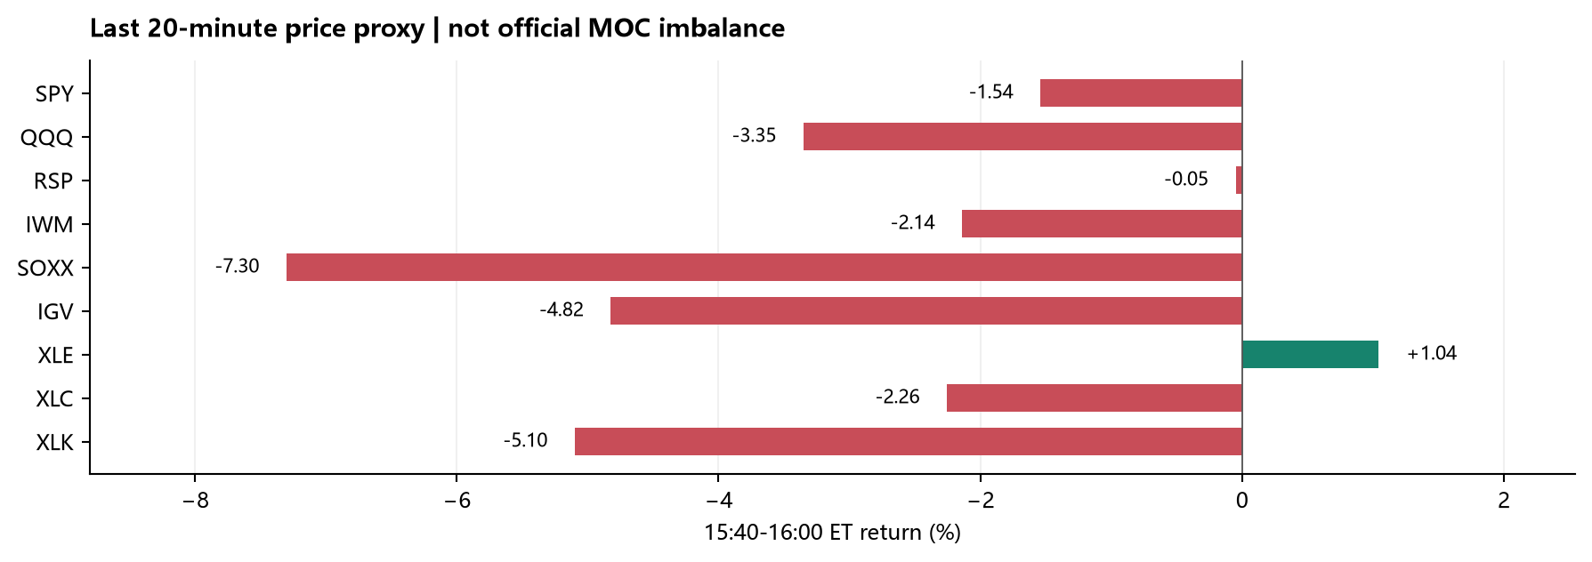
图：Closing Pressure Proxy。来源/口径：Yahoo 5分钟现金盘最后20分钟收益；不是官方 MOC 金额或买卖失衡。。
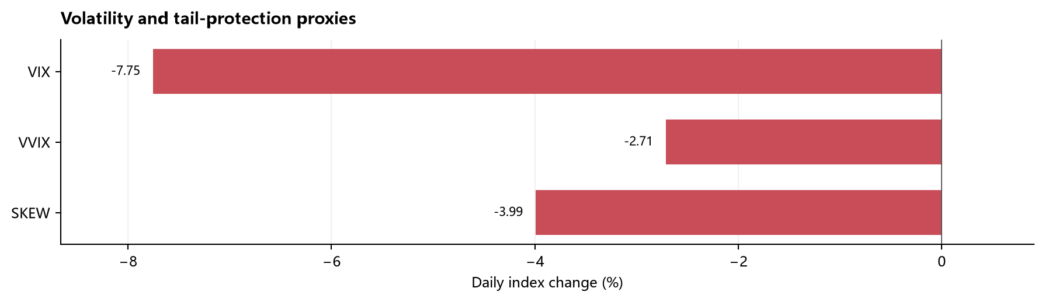
图：Volatility / Tail Protection。来源/口径：VIX、VVIX、SKEW 日变；只能作为风险保护代理，不等于做市商 Gamma。。
因子结论：SPHB +0.86% 对比 USMV +0.01%（差 +0.85pp），IWM +0.31% 对比 SPY +0.42%（差 -0.11pp）。在宏观美元与油价同时偏强的环境下，对冲基金去杠杆是一个待验证的结构性假设，而不是已经被 PB 数据证实的事实；其典型路径是砍掉高 Beta 多头、回补此前拥挤的空头，因此个别高空头光模块或存储名字若逆势反弹，不能直接解释为基本面反转。公开数据没有 GS/PB 净买入、总交易量或 CTA 实时阈值，本报告不编造。

5. Today's Company Expectation Resets
公司/主题 | 今日价格证据 | 状态 | 市场含义
APLD | 价格 +6.65%；成交 1.68x均量 | 待核验同日增量 | 先归为公司/行业/因子重定价候选；没有新证据不升级为催化
WDC | 价格 +6.09%；成交 0.94x均量 | 待核验同日增量 | 先归为公司/行业/因子重定价候选；没有新证据不升级为催化
SNDK | 价格 +5.53%；成交 0.93x均量 | 待核验同日增量 | 先归为公司/行业/因子重定价候选；没有新证据不升级为催化
DDOG | 价格 +5.36%；成交 0.95x均量 | 待核验同日增量 | 先归为公司/行业/因子重定价候选；没有新证据不升级为催化
AMZN | 价格 +4.98%；成交 1.57x均量 | 待核验同日增量 | 先归为公司/行业/因子重定价候选；没有新证据不升级为催化
NRG | 价格 -4.21%；成交 1.04x均量 | 待核验同日增量 | 先归为公司/行业/因子重定价候选；没有新证据不升级为催化

事件闸门：只有当当天有新公告、正式报告、公司交流、明确指引或可验证的市场结构证据，才升级为个股催化。旧财报只作为估值和预期背景，不重复追踪。

6. Technology Sector Scan
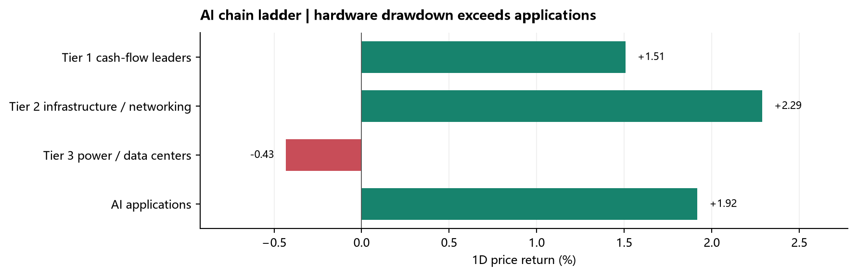
图：AI Chain Ladder：Tier 1 / Tier 2 / Tier 3。来源/口径：本地行情数据；Tier 1 为现金流巨头，Tier 2 为网络/存储/互联，Tier 3 为电力/数据中心基础设施。。
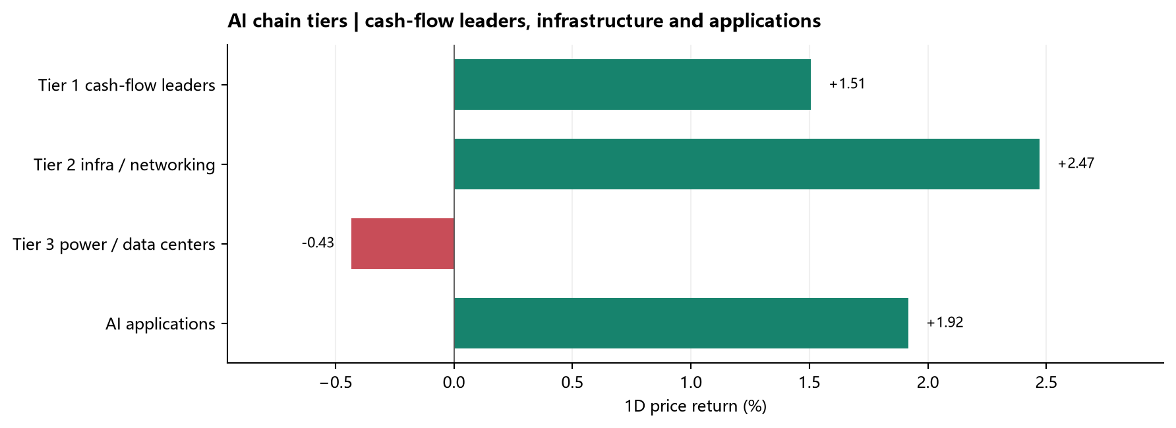
图：AI Chain Tier Detail。来源/口径：固定篮子等权日收益；价格分层，不等于订单或资金流。。
AI 链条分层：Tier 1 现金流/平台代表为 NVDA +1.38%、AVGO +1.78%、MSFT +0.84%、META -0.55%；Tier 2 网络、存储和光互联代表为 MU +2.97%、SNDK +5.53%、MRVL +4.06%、CRDO +1.83%、LITE +1.26%、COHR -0.38%。这组数据只能说明当天价格速度和相对分化，不能单独证明订单、客户或资本开支发生变化；后者需要公司公告、会议或可复核产业数据。
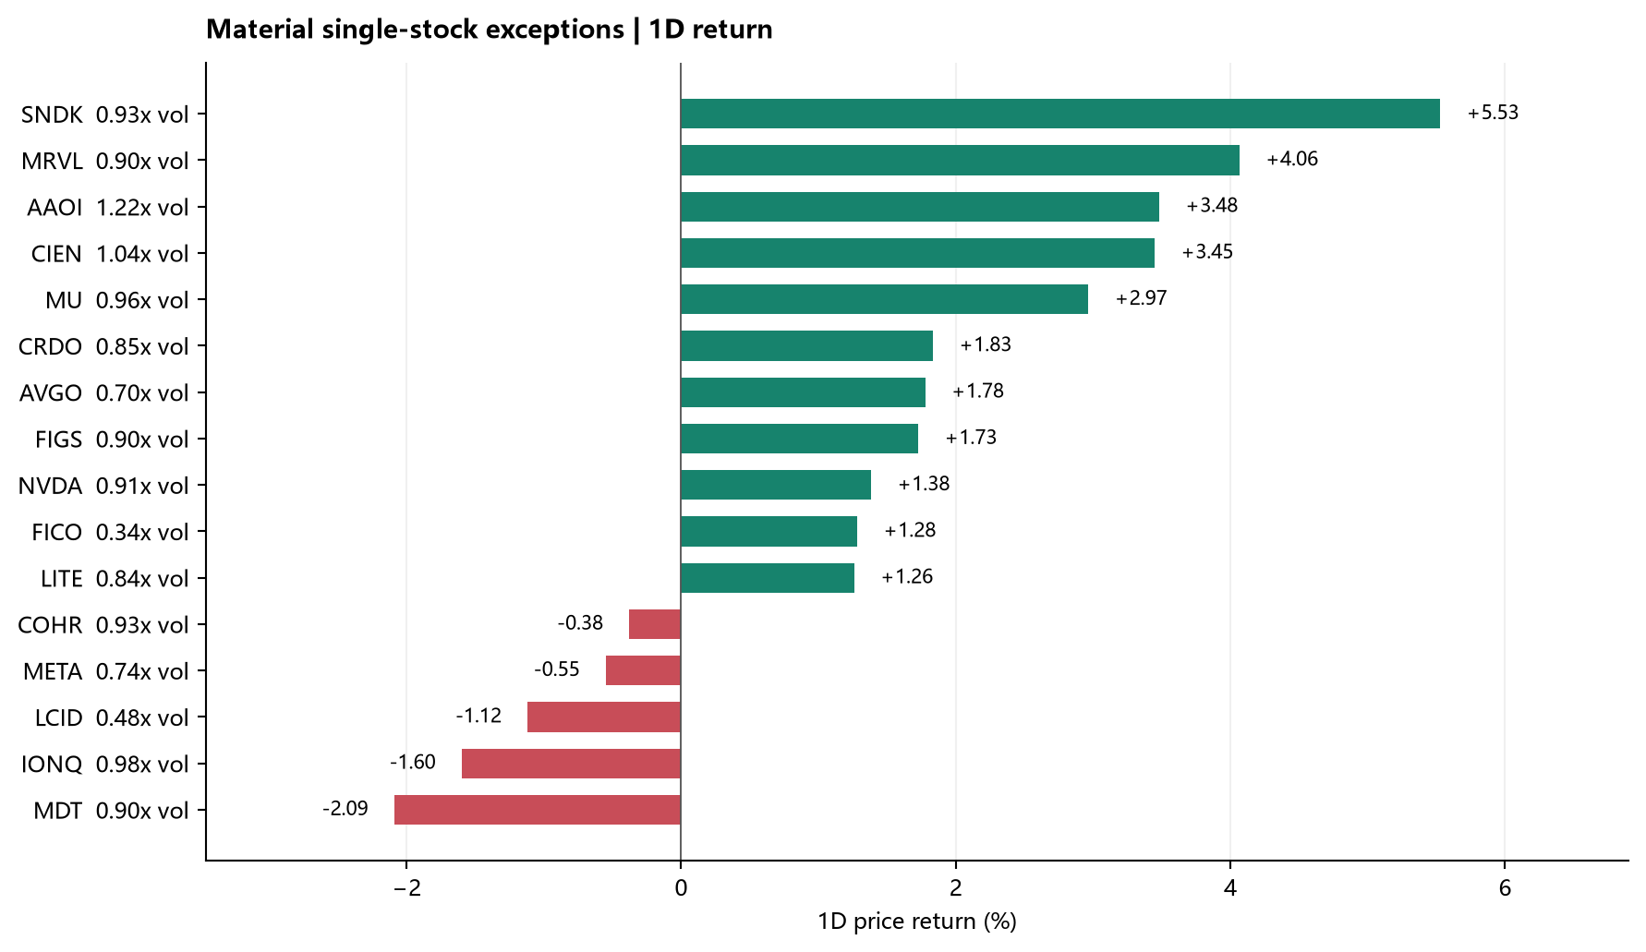
图：科技与主题异动个股。来源/口径：Yahoo Finance Chart API；按当日绝对收益及成交相对30日均量筛选。。
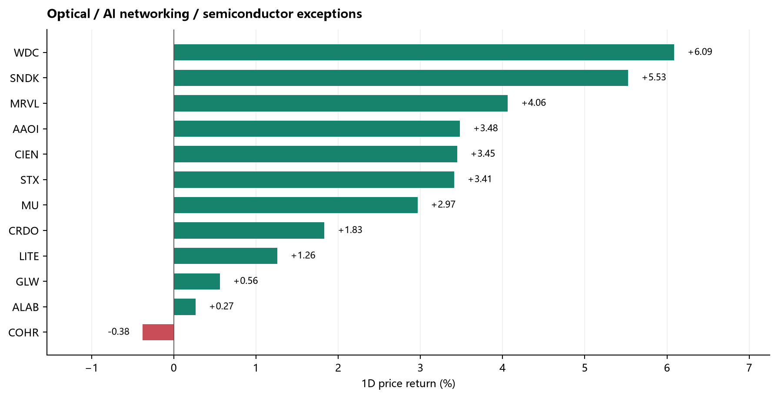
图：Optical / AI Networking Exceptions。来源/口径：光模块、互联、存储与半导体代表股；按目标日价格表现排序。。
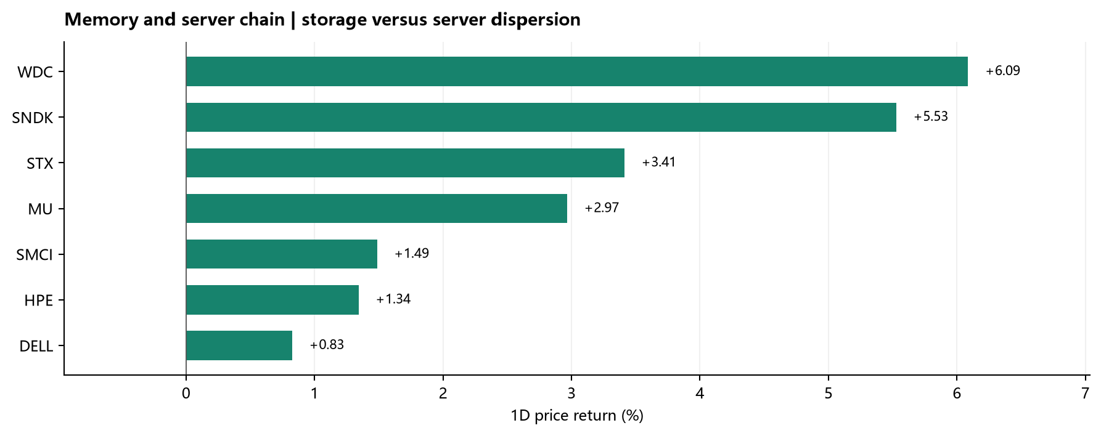
图：Memory and Server Chain。来源/口径：MU、SNDK、WDC、STX 与服务器/系统代表股；价格横截面，不替代供需验证。。
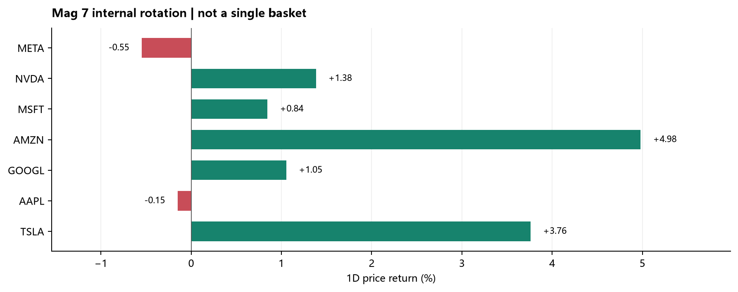
图：Mag 7 Internal Rotation。来源/口径：Mag 7 单股目标日收益；用于识别权重集中和内部背离。。
异动原因必须逐个核验：按绝对涨跌筛出的候选为 APLD +6.65%（成交约1.68x均量）；WDC +6.09%（成交约0.94x均量）；SNDK +5.53%（成交约0.93x均量）；DDOG +5.36%（成交约0.95x均量）；AMZN +4.98%（成交约1.57x均量）；NRG -4.21%（成交约1.04x均量）。这些名字先记录为价格/成交异常，随后核对同日公告、研报、公司交流、行业数据或传闻原始出处；没有证据时保留“待验”，不把涨跌倒推成原因。

7. Non-Tech Sector Scan
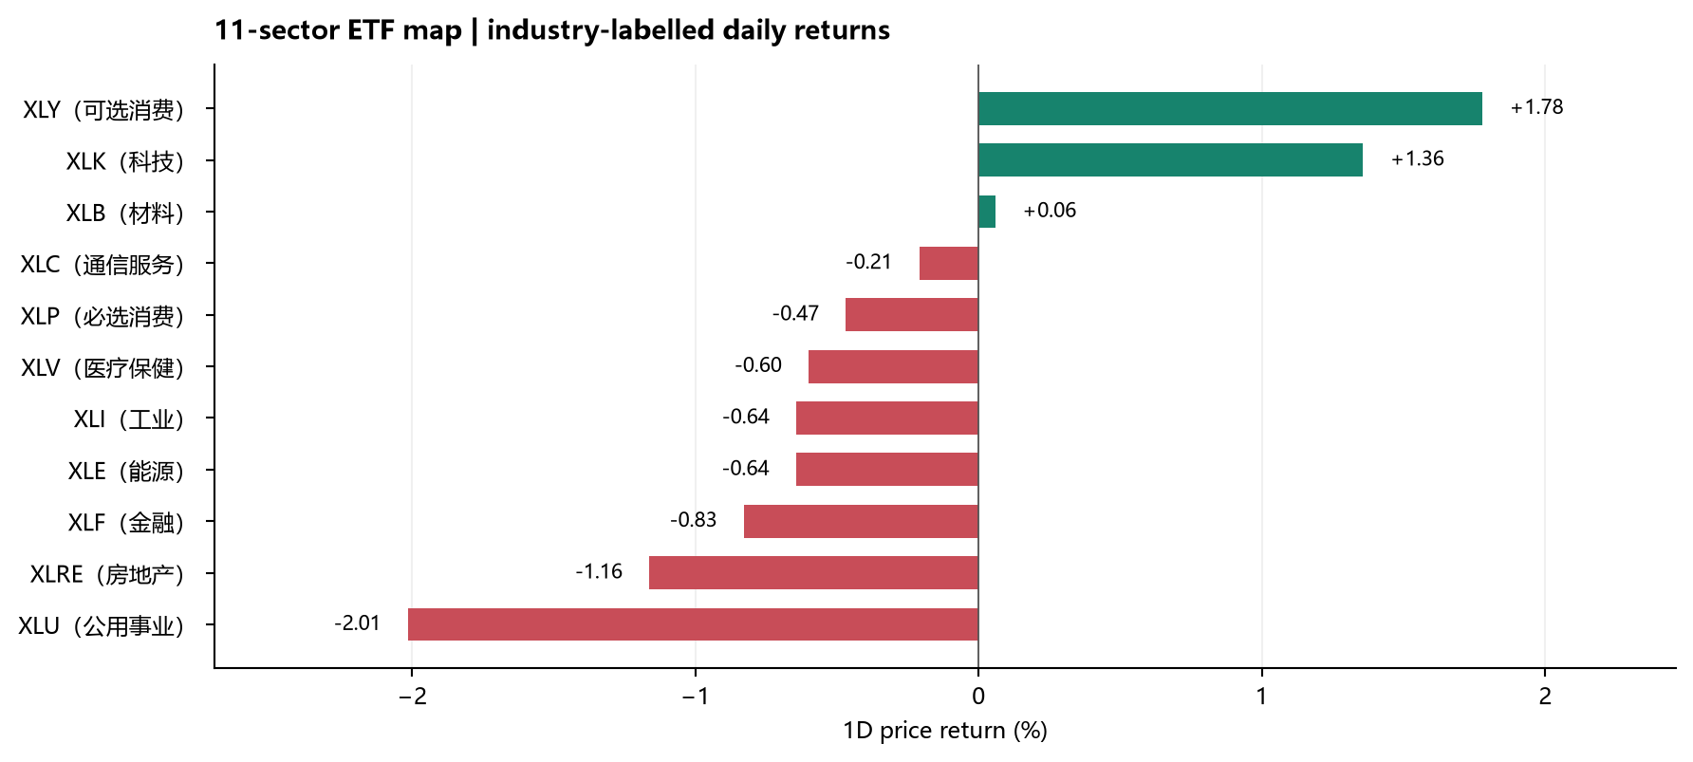
图：11-Sector Industry Map。来源/口径：SPDR 行业 ETF；每个代码均带行业关键词。。
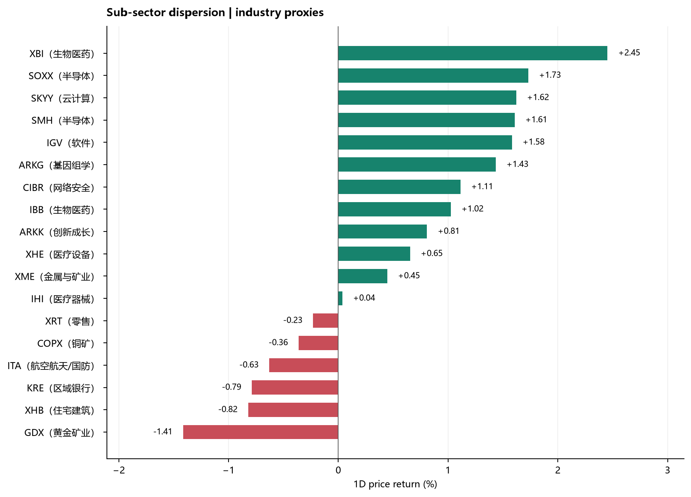
图：Sub-sector Industry Detail。来源/口径：半导体、软件、生物医药、医疗器械、网络安全、云计算、矿业、银行、零售、住宅建筑与国防代理。。
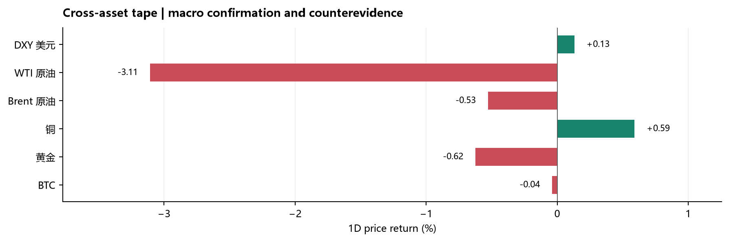
图：Cross-Asset Context。来源/口径：Yahoo 公开连续合约/指数报价；跨资产涨跌用于确认或质疑单一市场叙事。。
价格方向 | 代理/行业 | 1D | 观察
相对弱势候选 | 能源 XLE | -0.64% | 结合WTI、成交和20日趋势核验
相对弱势候选 | 必选消费 XLP | -0.47% | 防御/现金流相对偏好候选
相对弱势候选 | 医疗保健 XLV / 医疗器械 IHI | -0.60% / +0.04% | IHI相对XLV +0.64pp，行业内部需拆分
相对强势候选 | 通信服务 XLC | -0.21% | 查看大型权重与细分通信服务是否同向
相对强势候选 | 材料 XLB / 房屋 XHB | +0.06% / -0.82% | 周期与利率敏感资产相对表现
相对强势候选 | 生物科技 XBI / ARKG | +2.45% / +1.43% | ETF弱时仍需单独解释TWST等个股异常

TWST 与 XLV 的关系：单只生物科技股的大涨/大跌可以由临床、监管、合作、融资或短 squeeze 驱动，不要求 XLV 同向。行业 ETF 是组合篮子，个股是事件驱动；当两者背离时，报告必须把个股原因和行业资金方向分开写。

8. Decliners & Kill Reasons
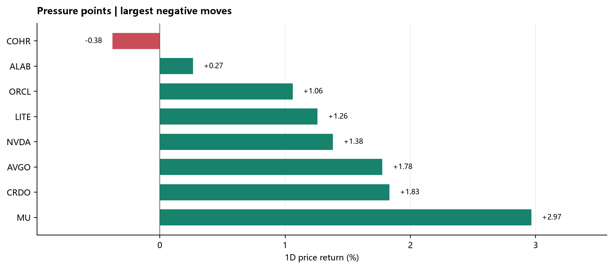
图：Pressure Points。来源/口径：按代表性科技、光互联、存储与高 Beta 标的目标日跌幅排序。。
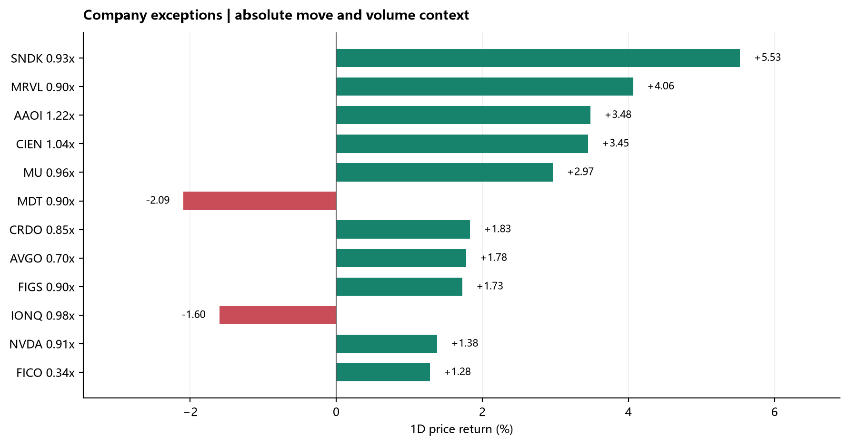
图：Company Exceptions。来源/口径：按绝对涨跌筛选，并显示成交量相对30日均量；异常不等于催化。。
标的 | 当日 | 成交/状态 | 当前可验证解释
NRG | -4.21% | 1.04x均量 | 当日价格/成交异常；需用同日公告、研报、交流或产业数据确认原因
CEG | -3.01% | 0.97x均量 | 当日价格/成交异常；需用同日公告、研报、交流或产业数据确认原因
COIN | -2.72% | 0.81x均量 | 当日价格/成交异常；需用同日公告、研报、交流或产业数据确认原因
WFC | -2.47% | 1.06x均量 | 当日价格/成交异常；需用同日公告、研报、交流或产业数据确认原因
HOOD | -2.38% | 0.73x均量 | 当日价格/成交异常；需用同日公告、研报、交流或产业数据确认原因
PWR | -2.13% | 1.20x均量 | 当日价格/成交异常；需用同日公告、研报、交流或产业数据确认原因

Kill reason 的写法：先写价格和成交，再写可验证事件，最后写结构性解释与待验项。没有新公告时，不把旧财报、传闻或行业图表强行包装成“今日公司事件”。

9. Where Capital Focused
资金主线判断基于价格偏好代理：板块前列为 XBI（生物医药）+2.45%、XLY（可选消费）+1.78%、SOXX（半导体）+1.73%，后列为 XLRE（房地产）-1.16%、GDX（黄金矿业）-1.41%、XLU（公用事业）-2.01%；S&P 广度上涨占比 61.8%，RSP -0.32% 对比 SPY +0.42%。这能支持参与度和相对偏好的判断，但没有直接基金流、PB 或 CTA 数据时，不写成确认的净流入/净流出。

10. Index Inclusion & Option Risk
本次公开资料未识别出有确定纳入日期、且需要持续每日提醒的新增标的。若后续出现正式指数公司公告，将记录公告日、正式生效日、被动资金窗口和预期交易量；在正式纳入前每日提醒，纳入后结束提醒。
标的 | 近月到期 | Call/Put成交量 | 最大执行价成交占比 | 提示
LITE | 不可得 | nan | nan% | source unavailable
COHR | 2026-10-23 | 3.41 | 14.1% | call-heavy, strike-concentration
CIEN | 不可得 | nan | nan% | source unavailable
AAOI | 2026-10-23 | 2.47 | 13.5% | 无阈值报警
MU | 不可得 | nan | nan% | source unavailable
SNDK | 不可得 | nan | nan% | source unavailable
NVDA | 不可得 | nan | nan% | source unavailable
AVGO | 不可得 | nan | nan% | source unavailable
META | 不可得 | nan | nan% | source unavailable
FICO | 不可得 | nan | nan% | source unavailable
MRNA | 不可得 | nan | nan% | source unavailable
TWST | 2026-11-20 | 0.89 | 27.8% | call-volume/OI>=2, put-volume/OI>=2, strike-concentration
CRDO | 2026-10-23 | 2.40 | 18.3% | 无阈值报警
MRVL | 不可得 | nan | nan% | source unavailable
GME | 2026-10-23 | 5.41 | 17.9% | call-heavy, strike-concentration

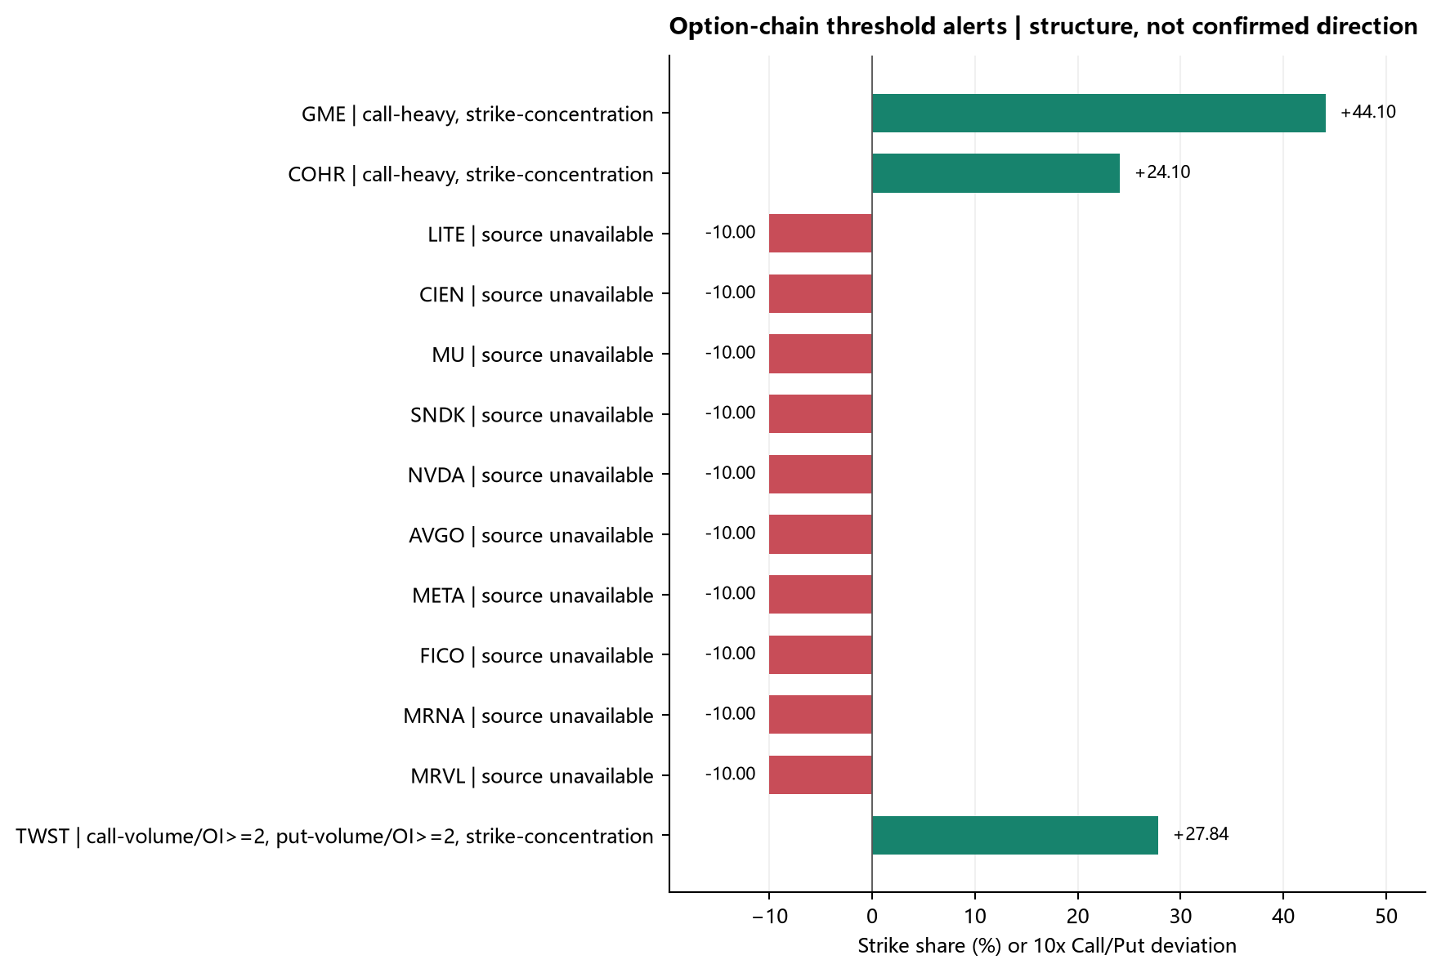
图：公开期权链异常扫描。来源/口径：Nasdaq public option-chain endpoint；检查时点 2026-10-19T19:39:24-04:00；无执行方向确认。。
解读规则：本次触发异常阈值的标的为 LITE, COHR, CIEN, MU, SNDK, NVDA, AVGO, META, FICO, MRNA, TWST, MRVL, GME。执行价集中度只能说明成交/未平仓结构围绕少数执行价聚集，可能对应事件对冲、做市商库存管理、价位 pinning 或投机性集中下注；在没有执行侧、开平仓、扫单/大宗标签时，不等于看涨、看跌、净买入或净卖出。
期权数据限制：本次优先抓取 Nasdaq 公共链，StockWe 每笔成交方向未形成可验证数据；缺少执行侧、开平仓、IV历史与 GEX，故不编造“机构买 Call/买 Put”结论。

11. Derivatives, Gamma & Flows
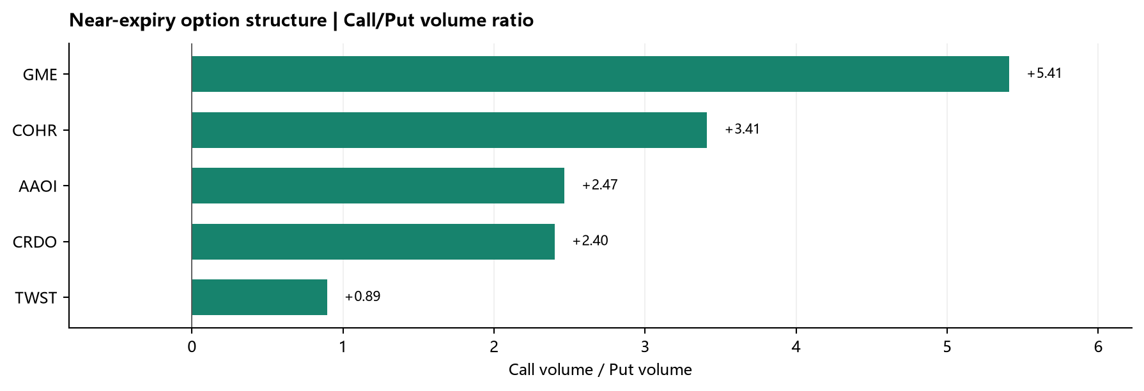
图：Near-Expiry Option Structure。来源/口径：Nasdaq 公共期权链；Call/Put 成交量比不等于买卖方向。。
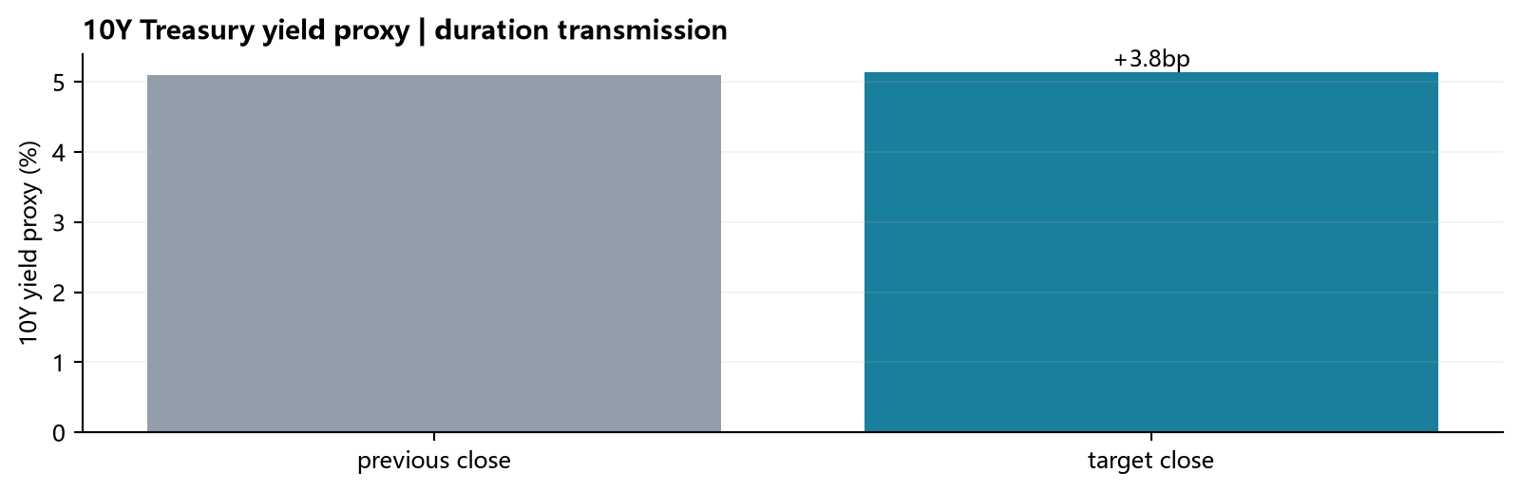
图：10Y Treasury Yield Proxy。来源/口径：^TNX 公开代理；前收与目标收盘的变化用于利率传导观察。。
指标 | 数据 | 结论
VIX / VVIX / SKEW | 18.44 / 106.93 / 161.86 | 波动率与尾部保护需求偏高，但未到恐慌级
0DTE / GEX | 不可得 | 没有公开、可审计的全市场实时 GEX，不推断正/负 Gamma
MOC / 尾盘20分钟 | 不可得 | 5分钟接口本次返回空序列，不能判断 Imbalance Buy/Sell
GS/PB / CTA | 不可得 | 不披露内部净买入、总交易量或实时触发线

今天可确认的是价格与横截面结构：标普 +0.41%、纳指 +1.11%，广度上涨占比 61.8%，QQQ 对 RSP 的日差为 +1.53pp，高 Beta 对低波动为 +0.85pp。因此对冲基金去杠杆仍是结构性假设，而不是已经被 PB 数据证实的事实。

12. Post-Bell / Next Session
时间/事件 | 状态 | 跟踪重点
2026-10-19 美股交易日 | 已完成 | 观察 SOXX/光通信是否出现相对止跌，及 RSP-SPY 价差是否继续扩大
JPMorgan 投资者活动 | 公开日程待核 | 若出现公司交流或指引，按新事件而非历史财报处理
宏观：油价/美元/利率 | 持续跟踪 | 美元与油价同时上行是否继续压制高 Beta 与小盘
指数纳入与期权 | 无当前提醒 | 若出现正式公告或异常执行价聚集，进入下一日报告

13. A-Share & Hong Kong Mapping
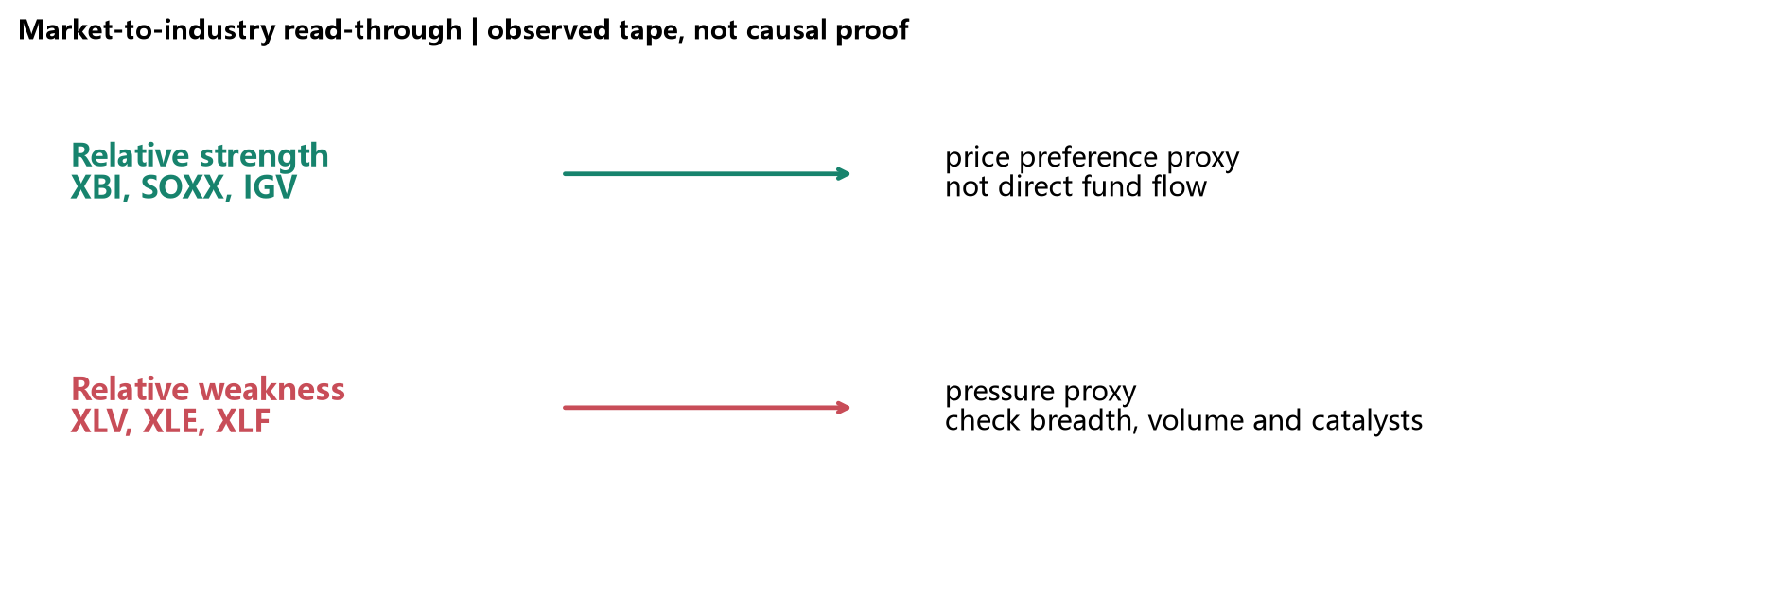
图：US to A/H Read-through。来源/口径：基于当日价格偏好与产业链关系的情景映射；不是 A/H 盘中实际资金流。。
映射只做产业链方向，不把美股单日跌幅机械外推到 A/H 股。AI 硬件/光互联对应光模块、连接器、PCB、交换机、服务器和液冷；存储链对应 DRAM/NAND 与控制器；Tier 1 平台走强而 Tier 2 硬件走弱时，应优先观察 A/H 市场是否出现高位主题分化、资金向现金流和低估值环节切换。通信服务与运营商相对强，不等于 A/H 通信设备必然上涨，需要结合人民币、北向/南向和本地估值。

14. Data Appendix
图：Appendix: breadth data。来源/口径：同上；503只S&P 500成分。。
图：Appendix: factor proxies。来源/口径：同上；ETF代理，不等同于可交易因子组合收益。。
数据完整性：核心日线若缺少目标日收盘，则由 Yahoo Chart API 的目标交易日 5分钟常规现金盘聚合重建，并在运行日志保留该口径；S&P 500 成分广度与行业代理均经过目标日校验。期权链为公开快照，PB、CTA、真实 GEX、执行方向仍不可得；所有不可得项均保留为“不可得”，没有用估计值替代。

15. Sources
AP market recap（指数、板块与个股收盘摘要）
Meta 官方：Muse Wonder / Muse Wonder Full
Broadcom CEO AI 预期相关二手报道
Nasdaq public option chain example: LITE
Yahoo Finance Chart API example: SPY
BLS October 2026 release schedule
方法声明：本报告为收盘后复盘，不构成投资建议。公司事件优先使用官方公告；媒体和二手报道只作为待验线索。价格归因区分“已确认”“二手报道”“结构性解释”“待验”，避免把相关性写成因果性。

